**Pedaloverhuur**

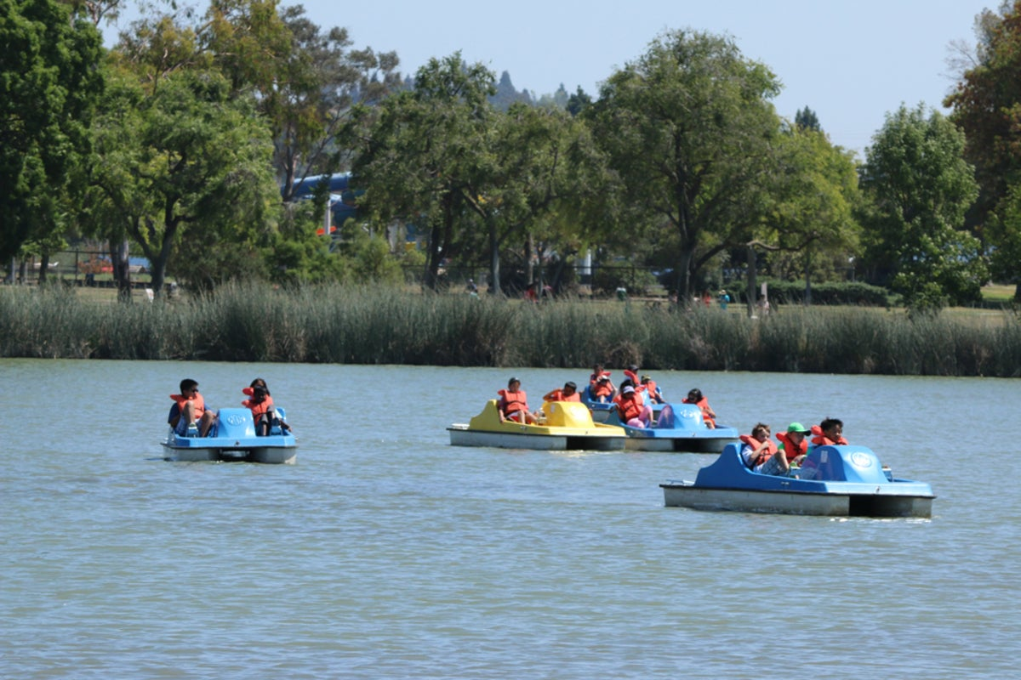

Inleiding

De stad Kortrijk heeft de laatste jaren sterk geïnvesteerd in de *verlaagde Leieboorden*. Vanaf volgende zomer wil men er ook starten met het verhuren van pedalo’s. Inwoners en toeristen kunnen dan op zonnige dagen met een pedalo een tochtje maken op de Leie.

De pedalo’s liggen aangemeerd aan een ponton in een hiervoor speciaal aangelegde plezierhaven. Het is niet mogelijk om als klant je pedalo uit te kiezen, enkel de laatst aangemeerde pedalo kan vertrekken. Je pedalo terugbrengen doe je door deze terug in de haven te varen, deze komt terug als laatste in de rij terecht. (FIFO)

De stad Kortrijk heeft ons gevraagd om software te ontwikkelen zodat het verhuren van pedalo’s vlot kan verlopen.

De klasse Lid

Wie wil een tocht maken met een pedalo moet zich registreren als lid.

Van een lid houden we bij:

* De naam van het lid
* Het kortingspercentage dat het lid ontvangt. Deze kan veranderen in de loop van de tijd.

De klasse Pedalo

Zonder pedalo’s geen pedaloverhuur. Iedere pedalo krijgt een unieke naam op de zijkant geschilderd zodat deze makkelijk te identificeren is. Niet iedere pedalo heeft dezelfde kleur, ook dat houden we graag bij.

De klasse Pedalotocht

Wanneer een lid een tocht wenst te maken met een pedalo, wordt dit geregistreerd door één lid (die verantwoordelijk is) te koppelen aan de pedalo.

Op het moment dat de pedalotocht wordt gestart (=aangemaakt) staat het aantal minuten dat de tocht heeft geduurd op 0. Het is pas bij het beëindigen van de pedalotocht dat we beschikken over de juiste duur van de tocht. Deze duur wordt dus bij het beëindigen toegevoegd aan de pedalotocht.

Een pedalotocht waarbij het aantal minuten nog op 0 staat betekent dus dat deze pedalotocht nog niet is beëindigd.

Zorg ervoor dat, bij het aanpassen van het aantal minuten van een pedalotocht, dat dit enkel kan naar een waarde die groter is dan 0.

Schrijf een methode **teBetalen()** die de prijs van de pedalotocht bepaalt.

Het huren van een pedalo kost 6.25 EUR per kwartier. Huur je dus een pedalo voor 1 uur dan betaal je 25 EUR. Echter, ieder begonnen kwartier moet volledig betaald worden. Maw: als je tocht 31 minuten duurt, dan moet je toch het volledige 3de kwartier betalen en betaal je bijgevolg dus voor 45 minuten.

Voorzie een **getDetail()** methode die volgende teruggeeft voor een tocht die nog bezig is:

Reservatie van

Pedalo Pluto (kleur=Wit)

door

Mieke

korting: 10.0

vaart nog

en volgende teruggeeft voor een beëindigde tocht:

Reservatie van

Pedalo Neptunus (kleur=Blauw)

door

Maarten

korting: 0.0

voor 52 minuten

De klasse Plezierhaven

Het beheer van het verhuren van pedalo’s speelt zich af in de hiervoor speciaal aangelegde plezierhaven.

We willen ons softwarepakket in de toekomst ook graag inzetten in andere steden met dergelijke plezierhavens. Daarom laten we toe om een naam te geven aan de plezierhaven.

De grootte van het ponton in de plezierhaven ligt vast. Maw: het aantal pedalo’s ligt vast. We kunnen er niet meer aanmeren dan er plaats is aan het ponton.

Het ponton van pedalo’s stellen we voor in een array. Voegen we een pedalo toe aan het ponton (aanmeren) dan wordt deze achteraan toegevoegd. Vaart een pedalo uit dan verwijderen we de laatste pedalo (met hoogste index) uit de array.

Voorzie een constructor waarbij je de naam van de plezierhaven kan meegeven en het aantal pedalo’s die kunnen aangemeerd worden aan het ponton.

Naast de naam en een array van pedalo’s wil de plezierhaven een lijst van leden en een lijst van pedalotochten bijhouden. De omvang van beide lijsten is niet op voorhand gekend.

Maak het via de methode **toevoegenPedalo()** mogelijk om een Pedalo-object toe te voegen (aan te meren) aan het ponton (array). Zorg dat het niet mogelijk is om meer pedalo’s toe te voegen dan er plaats is. Toon in dat geval een foutmelding.

De methode **startPedalotocht(Lid lid)** maakt een Pedalotocht-object aan. Indien het meegegeven lid nog niet bestaat in de lijst van leden, dan voeg je deze toe. De methode bepaalt welke pedalo klaar staat om uit te varen. Maw: welke pedalo meerde het laatst aan.

Bij het succesvol aanmaken en toevoegen van een Pedalotocht-object aan de lijst print je volgende af:

Reservatie toegevoegd voor Pieter - Pedalo Neptunus (kleur=Blauw)

Indien er geen beschikbare pedalo’s meer zouden zijn (= ponton is leeg) dan toon je een foutmelding.

Wanneer een lid terug aanmeert na zijn pedalotocht wordt de methode **beeindigPedalotocht(String lidNaam, int aantalMinuten)** aangeroepen.

Deze methode zal uit de lijst van pedalotochten de laatst lopende pedalotocht opzoeken van het lid met de meegegeven lidNaam. Je mag er van uit gaan dat ieder lid een unieke naam heeft (dit om de opgave iets te vereenvoudigen).

Deze nog lopende pedalotocht wordt afgesloten door het aantal minuten van de tocht in te vullen. De gebruikte pedalo wordt terug toegevoegd achteraan de array (aanmeren).

Er wordt meteen ook afgedrukt hoeveel het lid moet betalen voor zijn tocht:

Te betalen door Maarten: 18.75

Indien voor de meegegeven lidNaam geen Pedalotocht-object wordt gevonden dan print je een foutboodschap af.

De methode **getLedenDetails()** geeft een overzicht terug (String) van alle leden.

De methode **getPedaloDetails()** geeft een overzicht terug (String) van alle pedalos.

De methode **getLijstVanVarendePedalos()** geeft een overzicht terug (String) van alle pedalotochten die momenteel bezig zijn.

De methode **getTochtenVanPedalo(String pedaloNaam)** geeft een overzicht terug (String) van alle pedalotochten van een bepaalde pedalo. In het overzicht is per tocht opgenomen in wie zijn of haar naam de tocht was gereserveerd en hoelang die heeft geduurd.

De methode **getTotaleInkomstenVerkregenVanLid(String lidnaam)** geeft het bedrag terug dat een bepaald lid ons al heeft betaald voor al zijn of haar pedalotochten.

De klasse Hoofdklasse

Zoals gewoonlijk gebruiken we deze klasse om de bovenstaande klassen uit te testen.

Test al je code heel goed uit in deze Hoofdklasse en verifieer of deze werkt zoals verwacht. Test ook alle randgevallen uit.